關西高中 1027 擴大行政會報 資訊學程報告

1. **校園簡訊APP進度報告**

各校相關校園APP

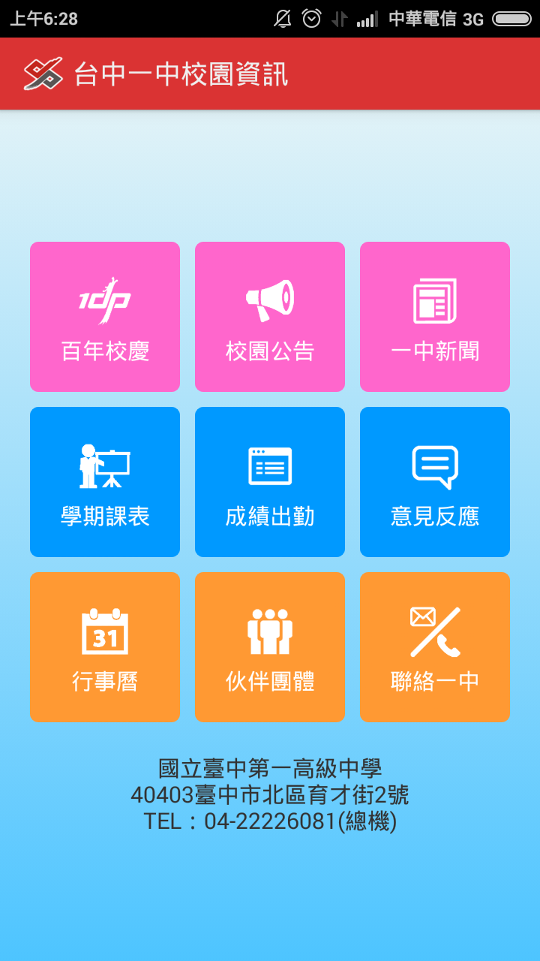

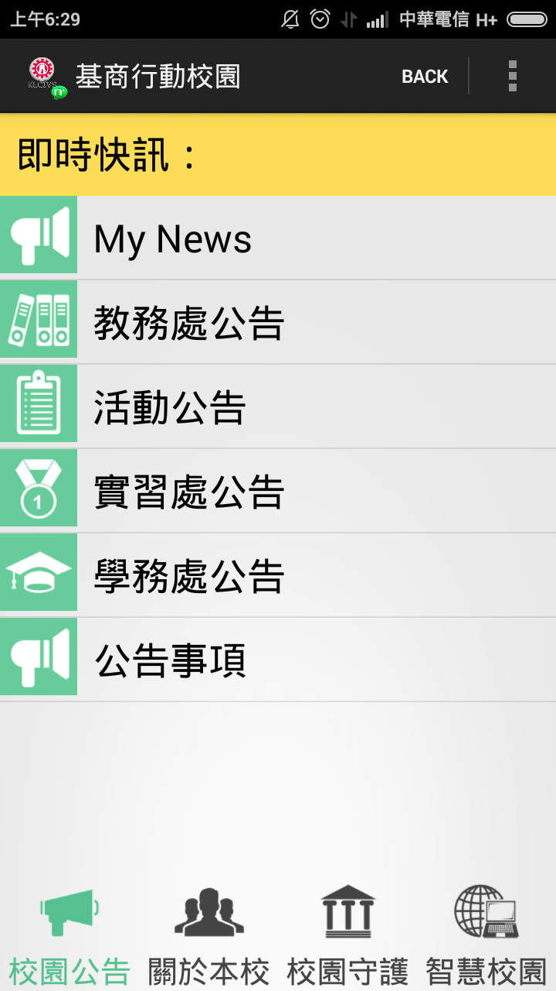

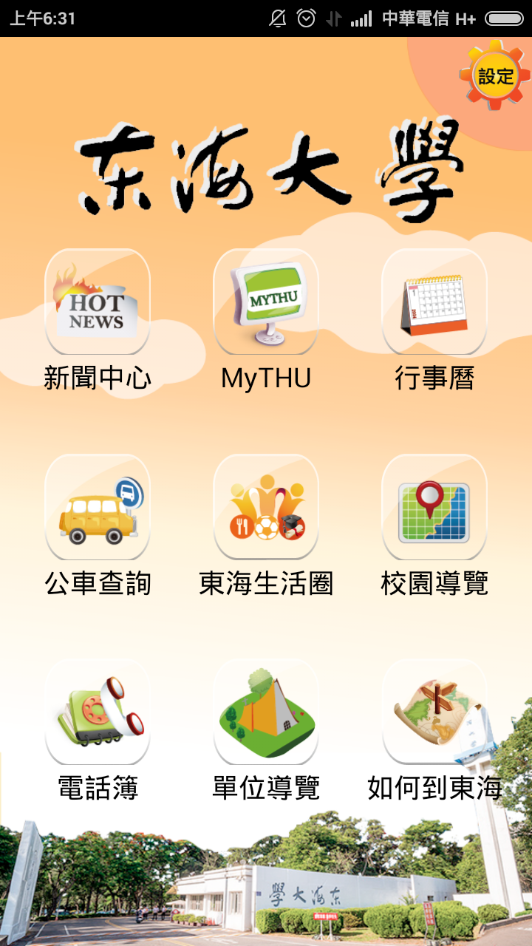

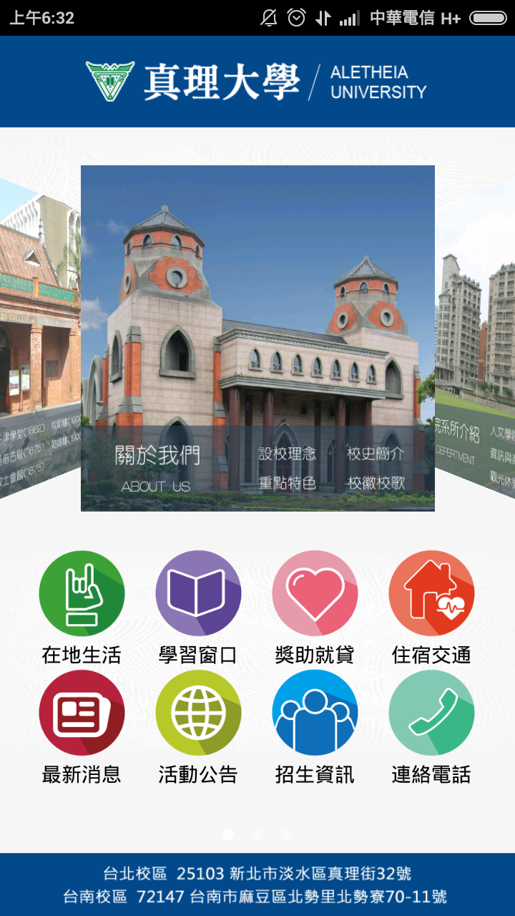

問卷調查結果(回收約300份)

|  |  |  |  |  |  |
| --- | --- | --- | --- | --- | --- |
| **校園簡訊APP調查統計** | | | | | |
| 項目 | 很需要 | 需要 | 普通 | 不需要 | 很不需要 |
| 最新消息 | 138 | 202 | 168 | 9 | 8 |
| 缺曠課/學期成績表 | 220 | 182 | 114 | 3 | 6 |
| 行事曆 | 200 | 224 | 92 | 6 | 3 |
| 教師動向 | 158 | 132 | 195 | 32 | 8 |
| 靠北關高 | 166 | 128 | 174 | 38 | 19 |
| 告白關高 | 165 | 139 | 175 | 27 | 19 |
| 感恩關高 | 78 | 133 | 258 | 39 | 17 |
| 員生社的產品&互動 | 191 | 184 | 133 | 10 | 7 |
| 考試資訊 | 263 | 168 | 85 | 3 | 6 |
| 圖書館資訊 | 96 | 173 | 225 | 19 | 12 |
| 老師的聯絡方式 | 117 | 217 | 182 | 6 | 3 |
| 榮譽榜 | 84 | 144 | 261 | 21 | 15 |
| 各班位置 | 117 | 183 | 195 | 20 | 10 |
| 校園環境 | 111 | 169 | 220 | 16 | 9 |
| 各班課表 | 174 | 201 | 139 | 7 | 4 |
| 各處室簡介 | 92 | 164 | 233 | 30 | 6 |
| 各股長工作事項 | 103 | 179 | 212 | 23 | 8 |
| 社團的介紹 | 147 | 202 | 154 | 15 | 7 |
| 學程介紹 | 136 | 186 | 181 | 17 | 5 |
| 線上圖書 | 130 | 156 | 205 | 20 | 14 |
| 校園意見與反應 | 132 | 174 | 200 | 12 | 7 |
| 新生專區 | 127 | 170 | 207 | 15 | 6 |
| 失物招領系統 | 152 | 191 | 166 | 7 | 9 |
| 新竹客運時刻表/校車時刻 | 262 | 140 | 104 | 8 | 11 |
| 學校附近可訂便當的店 | 246 | 166 | 97 | 4 | 12 |
| 學校附近的飲料店 | 242 | 157 | 109 | 6 | 11 |
| 關西附近景點 | 172 | 131 | 184 | 21 | 17 |
| 關西美食分布 | 218 | 140 | 141 | 14 | 12 |
| 線上訂飲料 | 244 | 147 | 111 | 12 | 11 |
| 如何到關高 | 163 | 135 | 189 | 16 | 22 |

使用對象：學生(3)，家長(2)，教職員(1)

1. **11/11 辦理職場體驗計畫，目前連絡相關事項與草擬簽呈計畫，這星期簽出。**
2. **建議資訊3樓主機房整修，強化資訊安全硬體設施。**